Группа 1-5 БФ
МДК 01.03 Подготовительные и сборочные операции перед сваркой – 2часа
Власова Н.А.
Тема урока: Практическая работа № 5
Задание к уроку: Оформить практическую работу № 5. Сдать до 20.03.2020 в электронном виде либо фото в VK. Ссылка https://vk.com/id308588669

Практическая работа № 5 Выбор технологии, инструмента и оборудования для правки металла.
Цель работы: ознакомиться с приспособлениями и инструментами для правки металла; выбрать технологию, инструменты и оборудование для ручной правки заготовок из полосового материала.
Оборудование: Методическое пособие к практической работе; учебное пособие по электросварочным работам.
Порядок выполнения работы:
1. Ознакомиться с приведенными ниже краткими теоретическими сведениями.
2. Изучите приемы выполнению правки металла (табл. 1–2).
3. Оформите разработанную технологическую последовательность выполнения правки изогнутого полосового металла в виде технологической карты (табл. 3).
4. Ответить на контрольные вопросы.
Краткие теоретические сведения.
Слесарная операция, при помощи которой изогнутой или покоробленной заготовке или детали придают правильную геометрическую форму, называется правкой. Править можно заготовки или детали из пластичных металлов (сталь, медь и т. д.). Заготовки или детали из хрупких металлов править нельзя. Правка также необходима после термической обработки, сварки, паяния и после вырезания заготовок из листового материала. Правку производят как в холодном, так и в нагретом состоянии. Правка может выполняться двумя способами: ручным с применением молотка, кувалды на стальной, чугунной плите или наковальне и машинным с применением правильных валиков, прессов и различных приспособлений.
При выборе способа правки учитывают характер материала, размер детали (заготовки) и величину прогиба.
Ручная правка листового материала и заготовок из него производится молотками на правильных плитах и специальных рихтовых бабках.
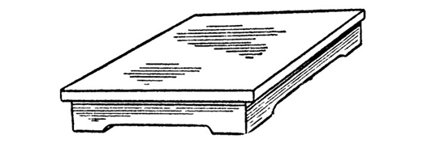
Рис. 1. Правильная плита
Правильная плита (рис. 1) изготовляется из серого чугуна сплошной конструкции или с ребрами. Плиты бывают следующих размеров: 1,5×5 м; 1,5×3 м, 2×2 м и 2×4 м. Рабочая поверхность плиты должна быть ровной и чистой. Плита должна быть массивной, тяжелой и достаточно устойчивой, чтобы при ударах молотка не было никаких сотрясений. Плиты устанавливаются на металлических или деревянных подставках, которые могут обеспечить, кроме устойчивости, и горизонтальность
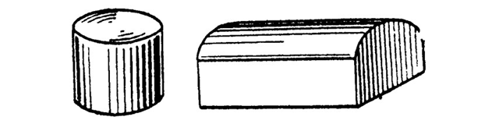
Рис. 2. Рихтовальные бабки
Рихтовальные бабки (рис. 2) изготовляются из стали и закаливаются. Рабочая поверхность бабки может быть цилиндрической или сферической радиусом R = 150–200 мм. Для правки листов толщиной от 1 до 2 мм применяют, как правило, три типа молотков. Они предназначены: для первоначальной (грубой) правки (рис. 3, а), для рихтовки (глажения) листа после грубой правки (рис. 3, б) и для окончательной доводки листа (рис. 3, в).
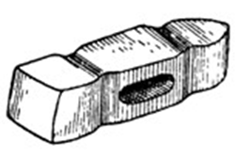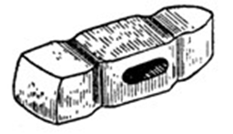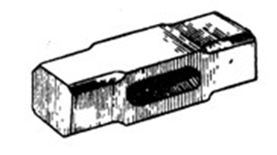
а б в
Рис. 3. Молотки, применяемые при правке
Боек первого молотка выполнен со сферической поверхность малого радиуса. У второго молотка радиус сферы больше, а у молотка окончательной доводки боек имеет ровную поверхность с кромками, закругленными по радиусу 2 мм.
Для правки листов толщиной от 3 мм и выше можно пользоваться двумя молотками. Для правки деталей с окончательно обработанной поверхностью, а также тонких стальных изделий или заготовок их цветных металлов и сплавов применяют молотки из мягких материалов — медные, латунные, свинцовые, деревянные.
Молоток при правке держат за конец рукоятки, несильно зажимая ее в руке. При ударе молоток нужно опускать на лист вертикально всей площадью бойка.
Для правки тонкого листового и полосного металла служат также металлические и деревянные гладилки и бруски.
В отдельных случаях правку обработанных поверхностей производят слесарными молотками, но тогда на место, подлежащее правке, накладывают прокладку из мягкого металла и по ней наносят удары.
Приемы ручной правки приведены в табл. 1.
Основные приемы ручной правки
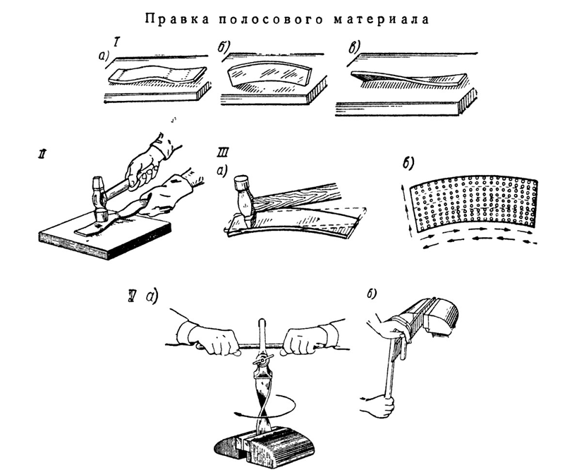

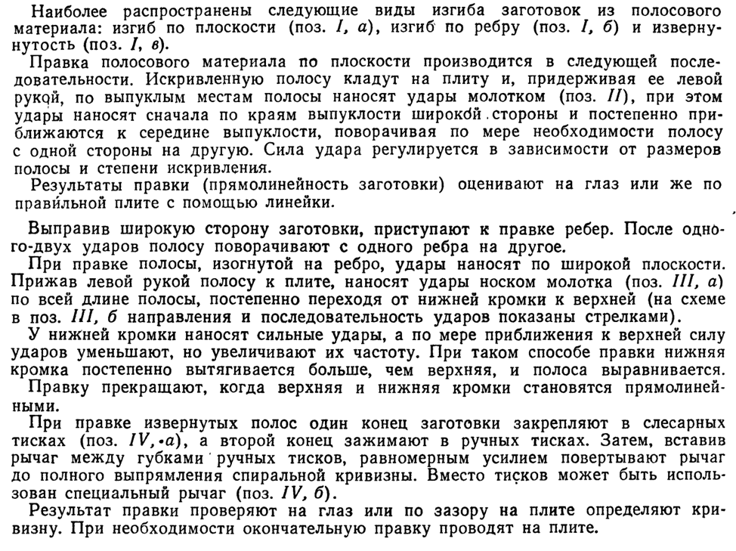
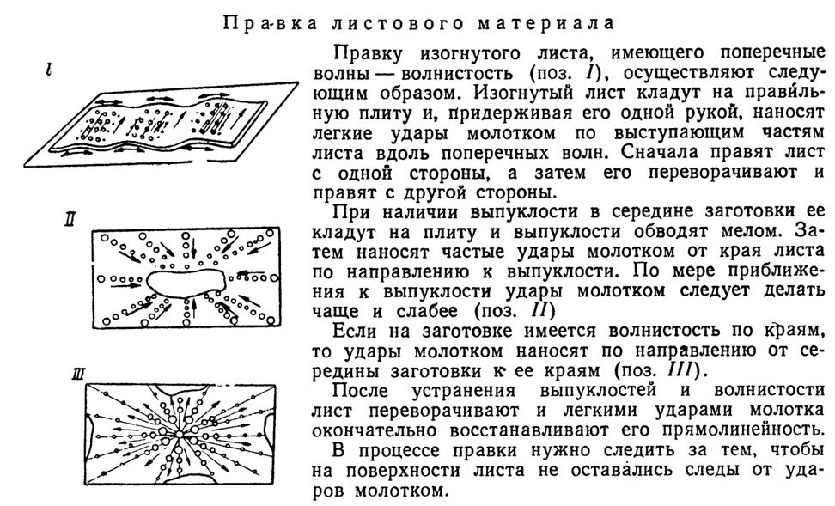
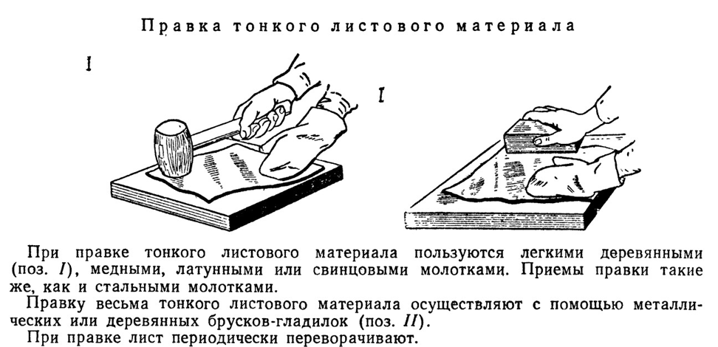
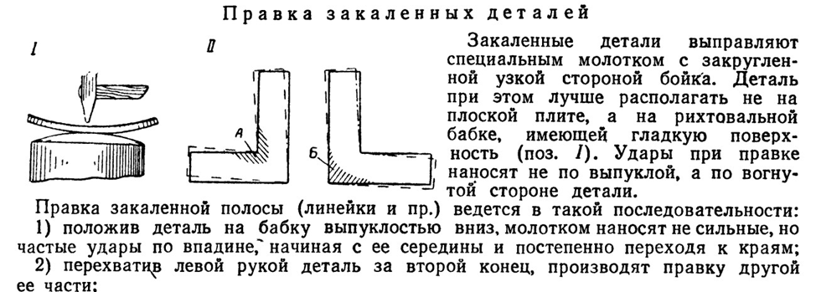
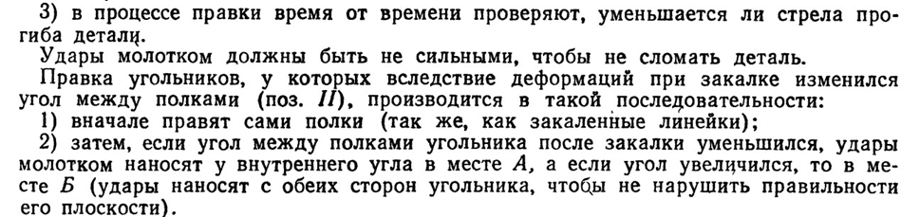
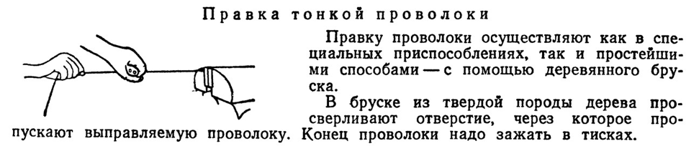
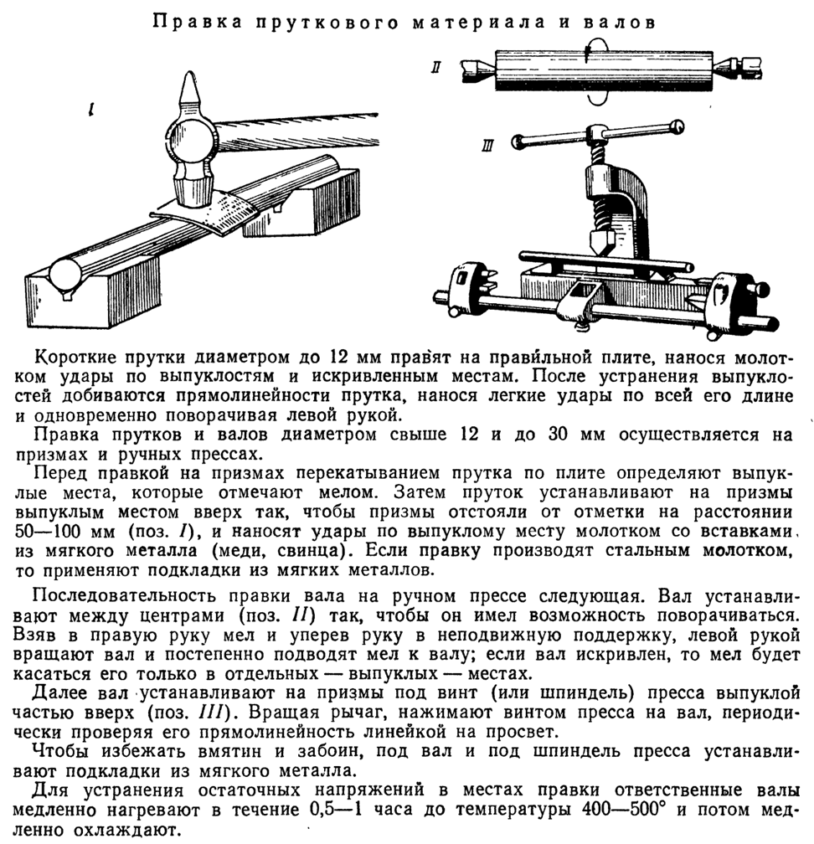
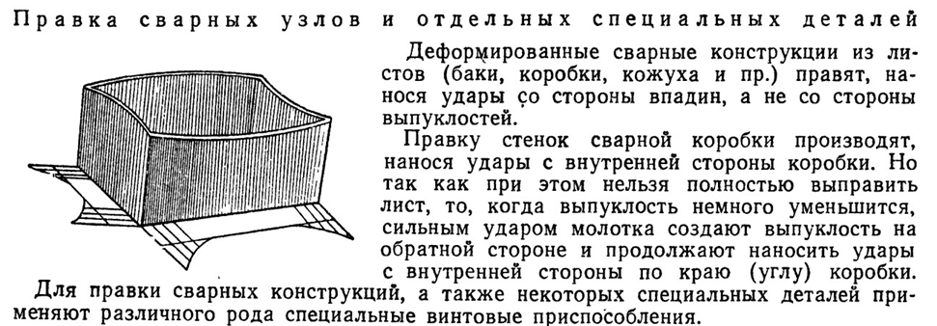
Таблица 1
Механизированная правка осуществляется с помощью правильных вальцов, специальных прессов и приспособлений (см. табл. 2). Металл подвергается правке, как в холодном, так и в нагретом состоянии. Выбор способа зависит от величины прогиба, размеров изделия, а также характера материала. Правку в нагретом состоянии можно производить в интервале температур 800–1000°С (для Ст. 3), 350–470° С (для дюралюминия). Выше нагрев не допускается, так как это может привести к пережогу металла.
Холодная правка должна производиться при температурах ниже 140– 150°С, но нельзя выполнять правку при температуре 0° С, так как при нулевой температуре металл легко ломается (хладноломкость).
Таблица 2
Основные способы механизированной правки металла
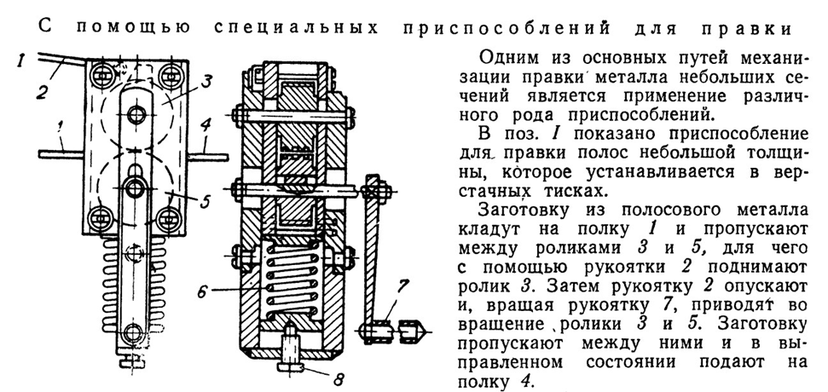
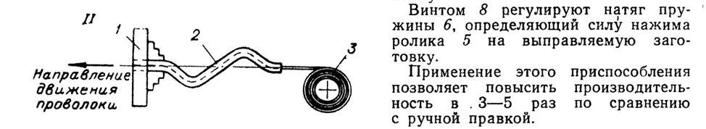
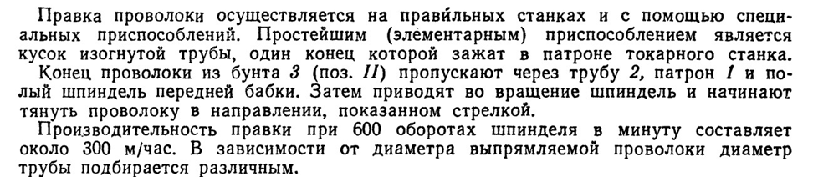
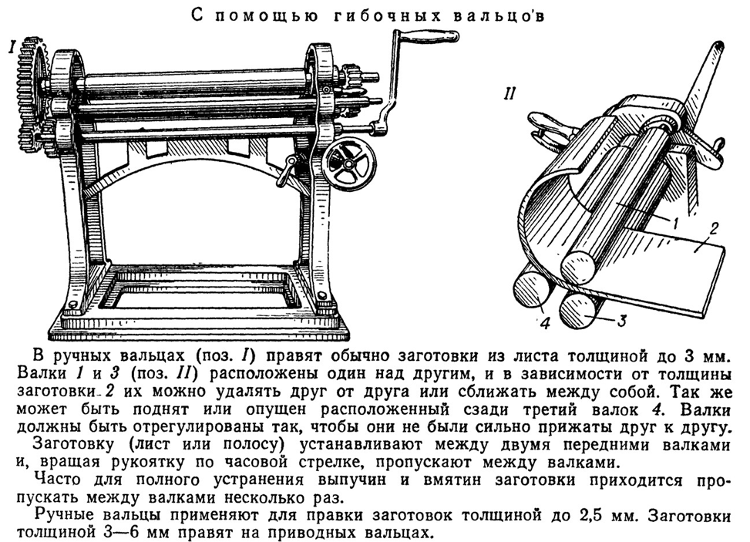
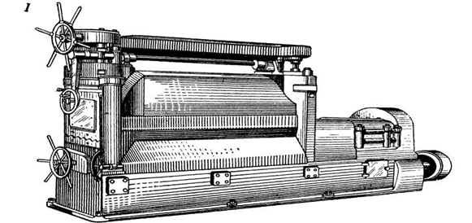
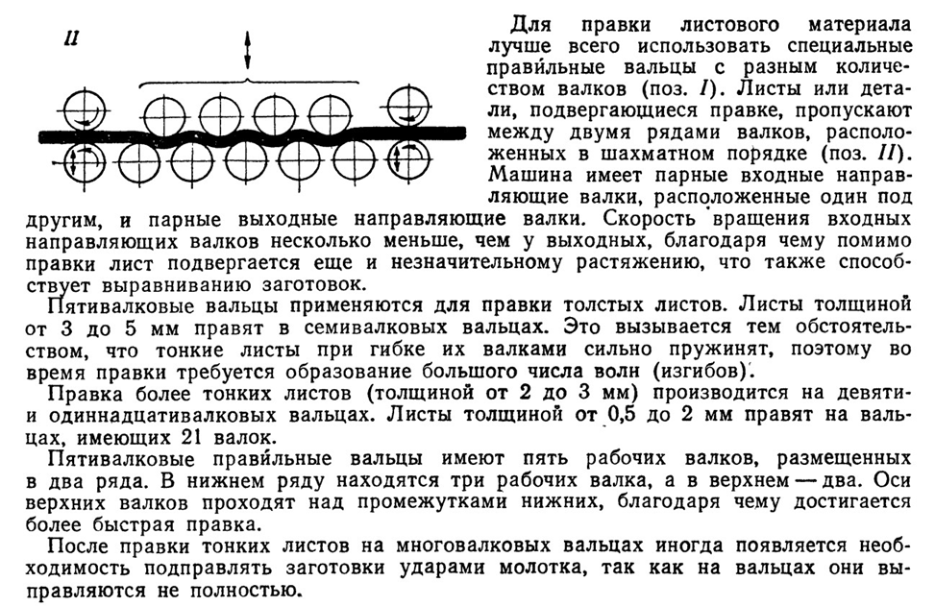
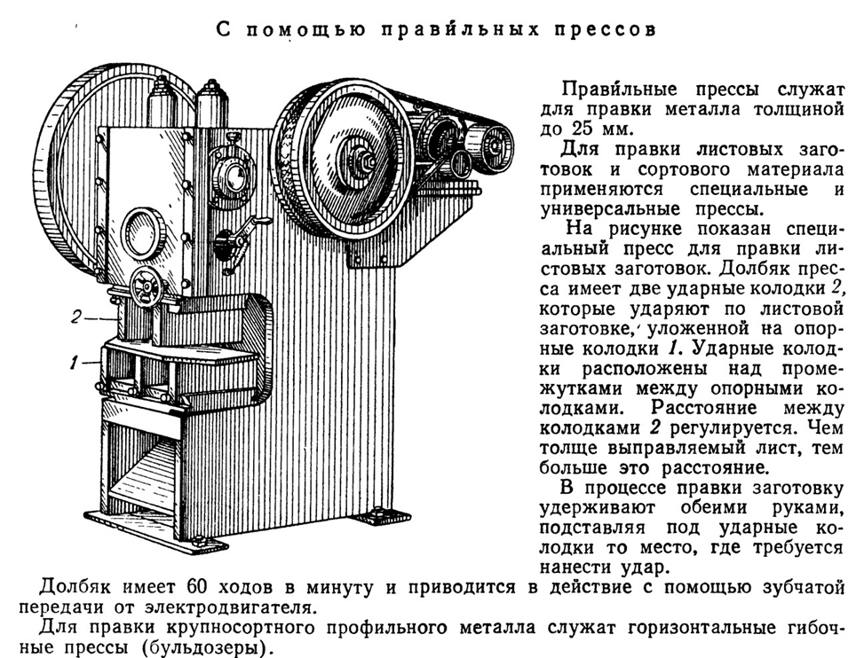
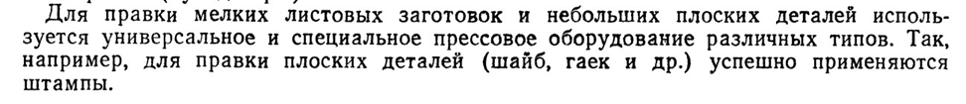
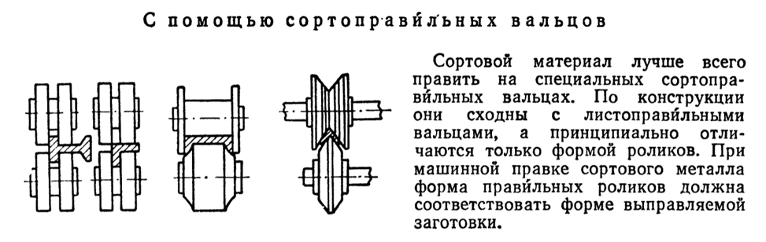
Содержание отчета:
Оформите разработанную технологическую последовательность выполнения правки изогнутого полосового металла в виде технологической карты (табл. 3).
Таблица 3
Технологическая карта
«Ручная правка заготовок из полосового материала»
Последователь- ность операций | Инструктивные указания к вы- полнению | Эскиз обработки | Оборудование | Инструменты

Контрольные вопросы:
- Какие виды изгиба заготовок из полосного материала встречаются чаще всего?
- Как оценивают качество выполнения ручной правки?
- Как осуществляют правку тонкой проволоки?

